18+'da Son On Yıllık Süreç
Deniz Yavuz
Sınıflandırma Kurulu’nun yasa ile çalışmalara başladığı 2005 yılından bu yana ‘18+’ işareti ile sınıflandırılan sinema filmi sayısı en son bu işareti alan Onur Ünlü’nün ‘İtirazım Var’ isimli filmiyle birlikte 300 adede ulaştı. On yıllık sürede her yıla otuz tane ‘18+’ işaretli film düşüyor.
‘18+’ işareti alan sinema filmleri ’18 yaş ve üzeri izleyici kitlesi için tanımlamasıyla sınıflandırılıyor. Alt ve üst kurulların değerlendirilmesine tabi tutulan filmler şiddet ve korku unsurları içermesi, cinsellik unsurları içermesi ve olumsuz örnek oluşturabilecek davranışlar içermesi gerekçeleriyle ‘18+’ işareti ile sınıflandırılabiliyor.
Son on yılda en çok ‘18+’ işaretiyle sınıflandırılan filmin olduğu yıl 51 filmle 2007. Son on yıllık dilime içinde bulunduğumuz yıl da dahil. 2014’ü dışarıda tutarsak en az ‘18+’ sınıflandırması 2012 yılında verilmiş. 2012’de 21 film, 2005’te ise 22 film bu işareti afişlerine ve jeneriğine koymak zorunda kaldı. 2006’da 38, 2007’de 51, 2008’de 44, 2009’da 33, 2010’da 34, 2011’de ve 2013’te 25 filme ‘18+’ ibaresi verildi.
‘İtirazım Var’ isimli Türkiye yapımı ile 2005 yılında bu yana işareti alan yerli film sayısı 17’ye ulaştı. Yerli filmlere en çok ‘18+’ ibaresi verilen yıl 2007. Bu yılda ‘Neşeli Gençlik’, ‘Barda’ ve ‘Yanlış Zaman Yolcuları’ isimli filmler sınıflandırma kurullarının çeşitli gerekçeleriyle on sekiz yaş altında izleyici kitlesi için uygun bulunmayan filmler olmuşlardı.

2005’ten bu yana Türkiye’nin 17 sinema filmi ‘18+’ ile sınıflandırılırken 300 filmden 148 adedinin ana yapımcısı Amerika Birleşik Devletleri’ydi. Fransa’nın 33, İngiltere’nin 23, Almanya’nın 16 ve Güney Kore’nin 10 sinema filmi de aynı işaretle sınıflandırıldı. Son on yılda ‘18+’ işareti alan filmlerin %49’u Amerika Birleşik Devletleri yapımıydı.
Türkiye’de film dağıtımı yapan şirketlerden Warner Bros. Türkiye’nin 52, Tiglon’un 35, UIP Türkiye’nin 34, Özen Film’in 34, M3 Film’in 30, Medyavizyon’un 21, Bir Film’in ise 27 işletme filmi ‘18+’ işaretiyle sınıflandırıldı.
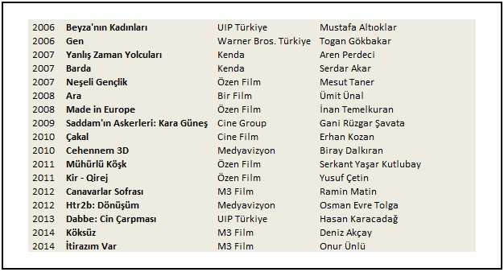*2005 yılından bu yana ‘18+’ ibaresiyle sınıflandırılan Türkiye yapımı sinema filmleri.
Yabancı yönetmenler açısından en talihsiz yönetmenler üçer filmi ‘18+’ alan Alexandre Aja, Darren Lynn Bousman, François Oozn, Marcus Nispel ve Xavier Gens…

